Innkalling til årsmøte i Ådal Jeger- og Fiskeforening

Sted: møterom skytesenteret, kjelleren på Hallingby Skole
Tid: torsdag 6. Mars kl. 19:00

Saksliste:
- Konstituering av møtet
• Godkjenning av innkallingen
• Godkjenning av dagsorden
• Godkjenning av forretningsorden
• Valg av ordstyrer
• Valg av sekretær
• Valg av tellekorps
• Valg av to medlemmer til å underskrive protokollen
- Årsberetninger fra utvalgene fra siste kalenderår
- Revidert regnskap fra siste kalenderår
- Innkomne saker med styrets forslag til vedtak
- Styrets forslag til årsplan (arbeidsprogram) og budsjett
- Styrets forslag til kontingentnivå (lav, middels, høy sats)
- Valg av styre og verv i utvalgene
- Valg av valgkomité på tre medlemmer
- Valg av revisor(er)

Vel møtt!

- Konstituering av møtet
• Godkjenning av innkallingen

• Godkjenning av dagsorden

• Godkjenning av forretningsorden

• Valg av ordstyrer

• Valg av sekretær

• Valg av tellekorps

• Valg av to medlemmer til å underskrive protokollen

- Årsberetninger fra utvalgene fra siste kalenderår

Jakt- og hundeutvalget
Utvalget har i år bestått av:
Jan Christian Thoresen
Anette Rognerud
Jarle Nymoen
Roger Thoresen
Kim Martin Ziolkowski
Kristine R. Nymoen
Jeanette Bråthen

Viltstellområde 1:
Det ble i år solgt til sammen 22 stk sesongkort og ukekort. Per Marius Pedersen i år stått
ansvarlig som ettersøksjeger for foreningen.
.
Buttentjern :
Det ble solgt 5 stk jaktkort .
Det ble i år ikke avholdt hund/sau dressur.
Introjakt :
Vi var med også i år på introjakt både på elg og hjort.

Prøver og få til nytt blodsporkurs i 2024,

Leder
Jakt og Hundeutvalget
Jan Christian Thoresen

Årsberetning Fiskeutvalget
Utvalget har bestått av:
Jonas Pettersen
Tron Kristiansen
Anders Kristiansen
Thomas Kristiansen
Sindre Jansen
Fredrik Tangen
Torgrim Kristiansen

- Fiskeutvalget har hatt lite fysisk møter i 2024. Kommunikasjonen i utvalget har stort sett foregått digitalt.
- Vi søkte midler til fiskesommer 2024 og fikk 8000kr. Disse pengene ble brukt til premier til barna som vi handlet på MX-sport.
- Tradisjon i tro var vi med som arrangører av Fiskekonkurransen på Sperillen. Dette var årets Fiskesommer. Dette i samarbeid med Sperillen camping, Buttingsrud camping, Vikerfjell fisk og Fjordlaget. Datoen var 3.august og i år var vi stasjonert på Buttingsrud. Vi hadde som tidligere ansvar for påmelding og innveiing, samt premiering til barna. I år var det ca. 30 påmeldte storfiskere i juniorklassen som deltok. og vi veide inn både ørret, abbor og gjedde til stor glede for små storfiskere. Og alle juniorfiskere kom hjem med premie.
- 23.august kjøpte vi alle fiskekortene for Gul sone på Brufoss i Numedalslågen. Totalt 6 kort formiddag og kveld. Vi inviterte medlemmer til å bli med på denne turen mot en egenandel på 500kroner. Vi fikk 3 påmeldinger til denne dagen. Alle disse var medlemmer. Både erfarne fluefiskere og nybegynnere. I år som i fjor var tilbakemeldingene i etterkant positive. Det var en fin dag i elva sjøl om det ikke ble noe fisk. Vi fikk se laks som hoppa rundt fluelina vår og vi fikk tidenes vindvær på ettermiddagen som gjorde det helt umulig å fiske.
- Båten vår har vi ikke leid ut i år.

Hønefoss 20.02.2025
Jonas Pettersen
Leder for Fiskeutvalget

Jaktskytterutvalget
Utvalget har bestått av:
Fredrik Tangen
Roger Thoresen
Kim Martin Ziolkowski
Alexander Kristiansen
Marius Haugen
Jonny Roger Hansen
Jan Christian Thoresen
Magne Rostad

Vi startet året i januar med Jaktfelttrening på Buttentjern hver lørdag, frem til åpning for vanlige treninger i mai.
Flere av Ådal JFFs funksjonærer var med å arrangere det årlige BOJ-stevne sammen med resten av foreningene i BJSA. Mye gode tilbakemeldinger å få fra fornøyde skyttere.
Trening på Elgbanen startet i mai med skyting på både 100 meter og løpende elg. Det ble gjennomført oppskyting gjennom hele sesongen.
Funksjonærer fra bland annet ÅJFF sørget for at banen var åpen hver mandag, tirsdag og torsdag. Vi får mye skryt for kvaliteten på både banen og funksjonærene våres.

Leder Jaktskytterutvalget
Fredrik Tangen

Kvinneutvalget
Utvalget har i år bestått av:
Jeanette Bråten
Susann Opperud
Gro Anita Bentsen
Monika Hovde Bjerknes
Tine Kathleen Stokkedal

Vi har gjennomført noen jente/dame kvelder på rifle og hagle banen i samarbeid med kvinneutvalg fra de andre foreningene på Buttentjern.
NJFF jentehelgen samarbeidet vi med Ringerike kvinnelige jeger og fiskeforening og Sokna jeger og fiskeforening. Den ble avholdt i Trampen i Brekkebygda med skyting på haglebanen og pizza til lunch. Det var mulighet for overnatting i Brekkebygda og fisking på søndag. Det var trivelig som alltid.
Utvalget har vært med å arrangere intro jakt på elg og rådyr sammen med resten av styret.

Leder av kvinneutvalget,
Jeanette Bråten

Ungdomsutvalget
Utvalget har i år bestått av:
Idar Bølgenhaugen
Fredrik Tangen
Magne Rostad
Sindre Jansen
Martin Bølgenhaugen

Vi har gjennomført to introjakter , en på elg og en på rådyr. Godt oppmøte på begge to.
Ungdomsutvalget bistod under jegerprøvekurs i vinter.

Leder av ungdomsutvalget,
Idar Bølgenhaugen

- Revidert regnskap fra siste kalenderår
DRIFT | 2024 | 2025
 | Inntekt | Budsjett
Grasrotandelen | 17021,25 | 18000
Jegerprøvekurs | 8310,25 | 0
Båtutleie | 0 | 0
NJFF medlemskontient | 14325 | 14500
NJFF tilskudd | 10365 | 15000
Studieforbundet Natur og miljø tilskudd | 3300 | 0
Testgebyr hund /sau | 0 | 0
Ettersøksgebyr | 0 | 0
Prov. Salg jaktkort Viltstellområde 1 | 0 | 0
Salg jaktkort Buttentjern | 7113,3 | 8000
Salg laksefiske |  | 4000
Salg ammunisjon kal.22 LR | 1277,19 | 1500
Blodsporkurs | 0 | 0
NJFF ref. mva | 0 | 0
Leieinntekt leirduekastere | 0 | 15000
Annen inntekt (salg effekter) | 0 | 0
Sum Inntekter | 61711,99 | 76000
 | Utgift | Budsjett
Jegerprøve | -3148 | 0
Fiskeutvalg | -6000 | -15000
Kvinneutvalg | 0 | -12000
Jaktskytterutvalg | 0 | -5000
Ungdomsutvalg | 0 | -5000
Jakt og hundeutvalg | 0 | -5000
Andel jaktkort Buttentjern | 0 | 0
Godtgjørelse ettersøksjegere | 0 | 0
Vedlikehold båt | 0 | -1000
Avskrivninger | 0 | 0
Inventar | -4198 | 0
Data/IT kostnad | -2800 | -4500
Kurs og oppdateringer | -8113 | -6000
Styremøter | 0 | 0
Årsmøte | 0 | -500
Hallingby skytesenter | -5209 | -5000
Kjøp ammunisjon kal.22 | 0 | -5000
Bilgodtgjørelse | 0 | 0
Annet driftsmateriale | -3776 | 0
Forsikring | -1768 | -1800
Sum driftskostnader | -35012 | -65800
Finans
Renteinntekter | 8 | 8
Bankomkostninger | -78,5 | -80
Sum finansinnt.- og -kostnad | -70,5 | -72
Årsresultat | 26629,49 | 10128

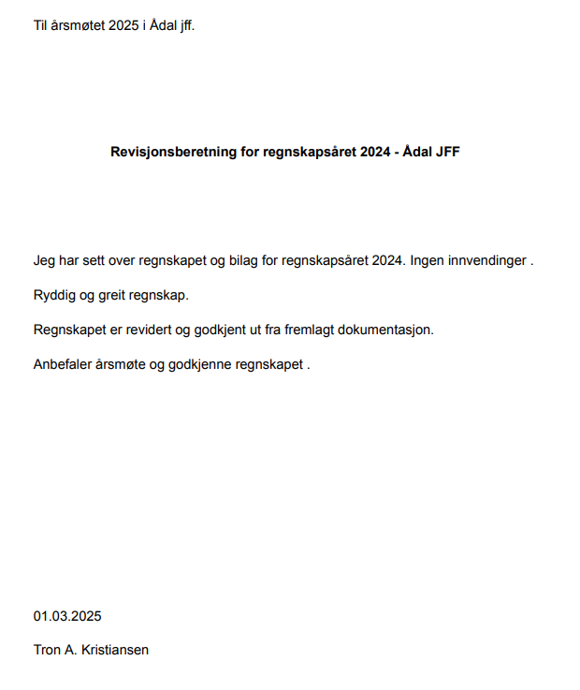
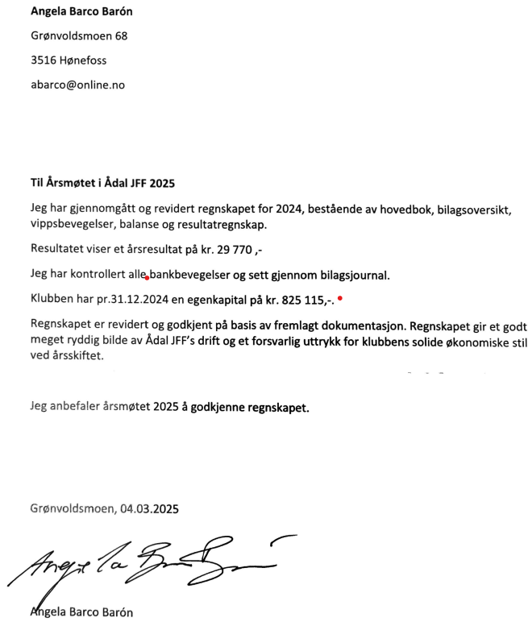

- Innkomne saker med styrets forslag til vedtak
Det har ikke kommet inn noen årsmøtesaker fra medlemmene.

- Styrets forslag til årsplan (arbeidsprogram) og budsjett
Se punkt 3 for budsjett.

Foreløpig årsplan for 2025
- Introjakt elg
- Introjakt rådyr
- Fiskesommer
- Laksefiske
- Jentekvelder på skytebanen, både rifle og hagle
- Salg av jaktkort
- Treningskvelder med skyting på 15m inne
- Aktivt eierskap på Buttentjern via hagle- og riflebanen, med treninger og konkurranser

- Styrets forslag til kontingentnivå (lav, middels, høy sats)
Styret foreslår å fortsette kontingentsatsen på lavt nivå.

- Valg av styre og verv i utvalgene
- Valg av valgkomité på tre medlemmer
- Valg av revisor(er)

Valgliste ÅJFF | Rev.: 30.01.2025
Verv og antall i styret og utvalgene følger vedtektene som ble årsmøtegodkjent i 2023
Styret
Leder | Jarle Nymoen | 2025 | stiller ikke til gjenvalg
Nestleder | Kristian Thoresen | 2026
Sekretær | Susann Opperud | 2025 | stiller ikke til gjenvalg
Kasserer | Anette Rognerud | 2026
Leder jakt- og hundeutvalget | Jan Christian Thoresen | 2025
Leder jaktskytterutvalget | Fredrik Tangen | 2026
Leder kvinneutvalget | Jeanette Bråten | 2025
Leder ungdomsutvalget | Idar Bølgenhaugen | 2026
Leder fiskeutvalget | Jonas Pettersen | 2026
Varamedlem | Arnfinn Nyhuus | 2025
Varamedlem | Thomas Rytter Bull | 2025
Varamedlem | Jonny Roger Hansen | 2025
Jakt- og hundeutvalget
Medlem | Roger Thoresen | 2025
Medlem | Kim Martin Ziolkowski | 2026
Medlem | Anette Rognerud | 2025
Varamedlem | Kristine Rognerud Nymoen | 2025
Varamedlem | Jeanette Bråten | 2026
Varamedlem | Jarle Nymoen | 2026
Fiskeutvalget
Medlem | Sindre Jansen | 2025 | tar gjenvalg
Medlem | Anders Kristiansen | 2026
Medlem | Fredrik Tangen | 2025 | tar gjenvalg
Varamedlem | Tron Kristiansen | 2025 | tar gjenvalg
Varamedlem | Torgrim Kristiansen | 2026
Varamedlem | Thomas Kristiansen | 2026
Jaktskytterutvalget
Medlem | Roger Thoresen | 2025
Medlem | Kim Martin Ziolkowski | 2026
Medlem | Alexander Kristiansen | 2026
Varamedlem | Marius Haugen | 2025
Varamedlem | Jonny Roger Hansen | 2025
Varamedlem | Jan Christian Thoresen | 2025
Varamedlem | Magne Rostad | 2026
Kvinneutvalget
Medlem | Monika Hovde Bjerknes | 2025
Medlem | Gro Anita M. Bentsen | 2025
Medlem | Susann Opperud | 2026
Vara | Tine K Stokkedal | 2026
Vara | mangler
Ungdomsutvalget
Medlem | Magne Rostad | 2025
Medlem | Fredrik Tangen | 2025
Medlem | Sindre Jansen | 2026
Varamedlem | Martin Bølgenhaugen | 2025
Valgkomite
Leder | Alexander Kristiansen | 2025
Medlem | Gro Anita Bentsen | 2026
Medlem | Marius Haugen | 2027

